**张全鹏（导师）简介**

1. **个人基本情况（附照片）**

张全鹏，男，教授、硕士，基础医学与生命科学学院解剖学教研室副主任/实验室主任，主持国家自然科学基金项目1项、省自然科学基金2项，其中1项在研；指导学生国家级大创2项、省级和校级各1项；以第一作者或通讯作者发表论文30余篇，其中SCI收录4篇；参与编写教材6部，其中副主编3部；以主讲教师参与2门省精品在线开放课程的建设；以骨干教师参与《局部解剖学》省一流课程的建设。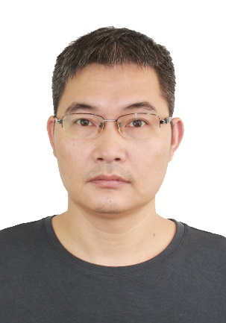

1. **研究方向**

神经损伤与修复

1. **发表的学术论文和专著（第一作者或通讯作者）**

（1）**Zhang Q**, Zhao J, Shen J, Zhang X, Ren R, Ma Z, He Y, Kang Q, Wang Y, Dong X,Sun J, Liu Z, Yi X*. The ATP-P2X7 Signaling Pathway Participates in the Regulation of Slit1 Expression in Satellite Glial Cells. *Front Cell Neurosci*. 2019 Sep 19;13:420.

（2）**Zhang QP**, Zhang HY, Zhang XF, Zhao JH, Ma ZJ, Zhao D, Yi XN*.srGAP3 promotes neurite outgrowth of dorsal root ganglion neurons by inactivating RAC1. *Asian Pac J Trop Med*. 2014 Aug;7(8):630-638.

（3）Shen J, Li Y, Li M, Liu WX, Sun HL, **Zhang QP**\***,** Yi XN. Vascular endothelial growth factor-165b protects the blood-retinal barrier from damage after acute high intraocular pressure in rats. Int J Ophthalmol. 2022 Aug 18;15(8):1231-1239.

（4）Li M, Huang JF, Li Y, Shen J, Yang LJ, Chen Q, **Zhang QP**\***,** Yi XN. Dynamic changes of inducible nitric oxide synthase expression in rat's retina and its role on blood-retinal barrier injury after acute high intraocular pressure. Int J Ophthalmol. 2022 Jul 18;15(7):1053-1061.

1. **获得的学术成果奖励（标注名次）**

2021年获得海南省“首届全国高校教师教学创新大赛海南赛区”副高组一等奖和首届全国高校教师教学创新大赛副高组三等奖（均排名第4）。

1. **获得的发明专利（标注名次）**

无

**6、主持过的科研项目（项目名称；编号；级别；经费；起止日期）**

（1）海南省自然科学基金高层次人才项目，822RC690，BMSC外泌体被外周神经细胞摄取并逆向转运通过可调控microRNA池在神经细胞损伤修复中的作用研究，2022-4-12至2025-3-31，10万元，在研，主持。

（2）国家自然科学基金委员会地区项目，81660217，MicroRNA对Slit-Robo-Rac1/RhoA通路的调控机制及其在感觉神经元再生中的作用，2017-01至2020-12,36万元, 结题, 主持

（3）海南省自然科学基金委员会面上项目，812193、急性高眼压后大鼠血-视网膜屏障损伤的分子机制研究，2013-01至2015-12，2万元，结题，主持。

1. **获得的学术荣誉**

（1）首届全国高校教师教学创新大赛副高组三等奖，海南赛区一等奖（2021，均排名第四）

（2）海南省解剖学会微课大赛二等奖（2016）、三等奖（2021）

1. **学术兼职**

无

1. **联系方式（邮箱）**

电话：18889790750（微信同）；邮箱：[18889790750@163.com](mailto:18889790750@163.com)